第４節 糖尿病対策

【現状と課題】
現 状  １ 糖尿病の現状  ○ 糖尿病は、食習慣、肥満、運動不足、ストレス等の生活習慣が発症に密接に関連しています。  ○ 平成26(2014)年度特定健康診査受診者のうち、当医療圏の糖尿病未治療者で、受診勧奨対象者は男性5.6％（県4.5％）、女性4.2％(県2.7％)でした。（平成29(2017)年3月特定健診・特定保健指導情報データを活用した分析・評価）  ○ 平成26(2014)年度特定健康診査受診者のうち、当医療圏の糖尿病治療者の割合は男性9.5％(県8.2％）、女性5.8％(県4.7％）でした。（平成29(2017)年3月特定健診・特定保健指導情報データを活用した分析・評価）  ○ 平成26(2014)年度特定健康診査受診者のうち、当医療圏の糖尿病受療中の者で、HbA1c8.4％以上のコントロール不良者は男性10.0％(県9.9％）、女性7.9％(県7.7％）でした。（平成29(2017)年3月特定健診・特定保健指導情報データを活用した分析・評価）  ○ 糖尿病は新規透析原因第1位であり、糖尿病腎症による透析は平成22(2010)年から横ばいの状況です。（表2-4-1、図2-4-①）  ２ 糖尿病予防  ○ 平成28(2016)年度の特定健康診査受診率は岡崎市46.2％、幸田町58.4％でした。（愛知県国民健康保険団体連合会）（第2節 表2-2-3）  ○ 平成28(2016)年度愛知県生活習慣関連調査によると、当医療圏では健診の結果、肥満・糖尿病・血中脂質異常等に関する指摘を受け、保健指導あるいは医療機関を受診するよう勧められた者のうち、13.5％の人が「何もしていない」と回答しています。  ○ 愛知県では、飲食店等で提供する食事の栄養表示や健康・食育に関する情報提供を行う施設を「食育推進協力店」として、保健所で登録しており、幸田町では、15店舗が登録されています。（平成29(2017)年4月1日現在）  また、岡崎市では、食育推進協力店に代わるものとして、市独自で健康づくりサポート施設登録推進事業を行っています。健康づくり情報提供施設362か所、健康気配りメニュー提供施設43か所が登録されています。（平成29(2017)年4月1日現在）  それぞれ、県や市のホームページ等で施設情報を公開しています。  ○ 歯科診療所では、歯科治療において糖尿病の治療の有無や既往歴を把握し、関係機関と連携しながら、重症化予防に努めています。  ３ 医療提供体制  ○ 平成26(2014)年12月現在、主たる診療科が糖尿病内科（代謝内科）の医師数は６人です。また、重症化や合併症対応が可能な糖尿病専門医は6名、内分泌代謝科専門医は3名います。（平成26(2014)年医師・歯科医師・薬剤師調査）  糖尿病専門医は、人口10万対1.43（県 3.22）と少ない状況です。  ○ 愛知県医療機能情報公表システム（平成28(2016)年度調査）によると食事療法、運動療法、自己血糖測定の糖尿病患者教育を実施している医療機関は47施設あります。  また、インスリン療法を実施している医療機関は、52施設あり、糖尿病の重症化予防に向けて取り組んでいます。（あいち医療情報ネット）  ４ 医療連携体制  ○ 当医療圏では岡崎市民病院と岡崎市医師会において糖尿病の地域連携入院パスを運用しています。  ○ 歯周病は、糖尿病と深い関係があることから、糖尿病の合併症の一つとされており、医科・歯科連携の取組を行っています。 | 課 題  ○ 糖尿病の疑いがあるままの放置や治療中断は、腎症や神経障害、網膜症などの重症合併症につながりやすいことから、住民自らが定期的に診察を受け、早期に生活習慣改善ができる体制づくりや糖尿病の正しい知識の普及・啓発が必要です。  ○ 各市町の健康日本２１計画（健康増進計画）による危険因子対策の継続とデータヘルス計画等による重症化予防対策が必要です。また、職域保健等関係者との連携を推進する必要があります。  ○ 糖尿病腎症による新規透析導入患者数  の抑制を図る必要があります。  ○ 市町村国民健康保険における特定健康診査受診率の目標値は60％とされています。目標達成のため、受診勧奨方法及び未受診者対策を工夫する必要があります。  ○ 糖尿病ハイリスク者に対し、健診後の適切な保健指導、受診勧奨を行なう必要があります。  ○ 住民自らが糖尿病の予防、重症化の予防が出来るよう、関係機関と連携して個人の健康づくりを支援できる体制整備を推進しています。  ○ 糖尿病対策には歯科診療所を含めた連携が重要です。  ○ 糖尿病対策には、病院、診療所、歯科  診療所、薬局、保健機関がそれぞれの機  能を生かした役割分担と連携が望まれま  す。  ○ 地域において糖尿病の地域連携入院パスの充実が望まれます。  ○ 糖尿病の合併症である歯周病の重症化を予防するためにも、歯科診療所との連携を更に推進していく必要があります。

【今後の方策】
○ 糖尿病の発症と食習慣や運動等の生活習慣が深く関わっていることを各種の機会を通じて、地域住民に周知・啓発していきます。
○ 関係機関と連携し、特定健康診査の受診率の向上や特定保健指導の実施率の向上に取り組んでいきます。
○ 発症予防・重症化予防を行う市町及び保険者等の情報共有や協力連携体制の構築を進めていきます。
○ 住民自ら栄養面からの適切な健康管理が行える環境づくりを推進するため、関係機関と連携して飲食物の栄養成分表示を推進していきます。
○ 糖尿病患者が適切な治療を受けることができる、歯科診療所を含めた診診連携、病診連携を推進することにより、糖尿病の各段階に合わせた効果的・効率的な糖尿病医療の提供を図ります。

表2-4-1 糖尿病性腎症による透析新規導入患者数の推移
 | H3 |  |  | H11 |  |  | H19 |  |  | H27
 | 全体 | 糖尿病 | ％ | 全体 | 糖尿病 | ％ | 全体 | 糖尿病 | ％ | 全体 | 糖尿病 | ％
岡崎市 | 30 | 10 | 33 | 72 | 23 | 32 | 92 | 31 | 34 | 66 | 30 | 45
幸田町 | 2 | 0 | 0 | 7 | 1 | 14 | 15 | 7 | 47 | 7 | 1 | 14
医療圏 | 32 | 10 | 31 | 79 | 24 | 39 | 107 | 38 | 36 | 73 | 31 | 43
県 | 725 | 187 | 26 | 1,499 | 549 | 37 | 1,978 | 812 | 41 | 1,632 | 609 | 37
資料：愛知腎臓財団「慢性腎不全患者の実態（平成27年末現在）」
注：最近年の発生数は関係機関からの情報入手に遅延があるため減少しているが、次年ごとに
修正されている。

図2-4-① 糖尿病性腎症による透析新規導入患者数の推移
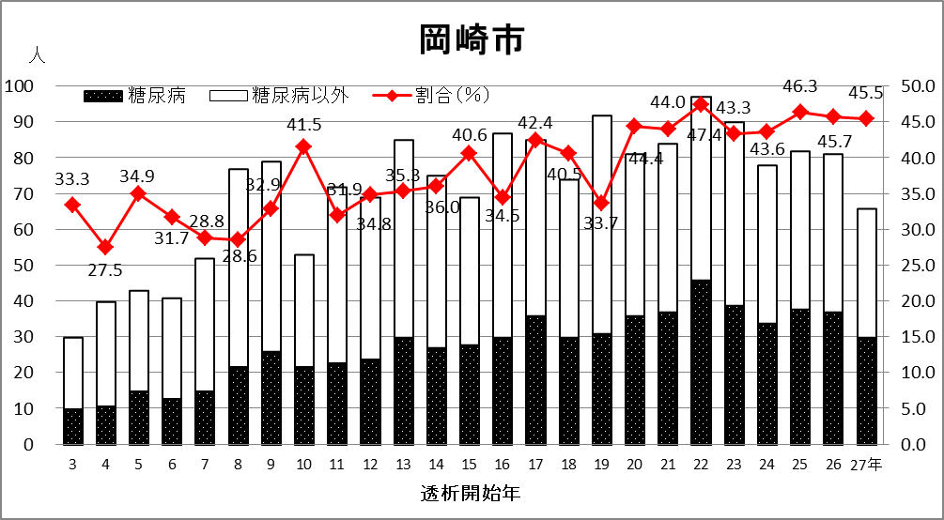
（％）
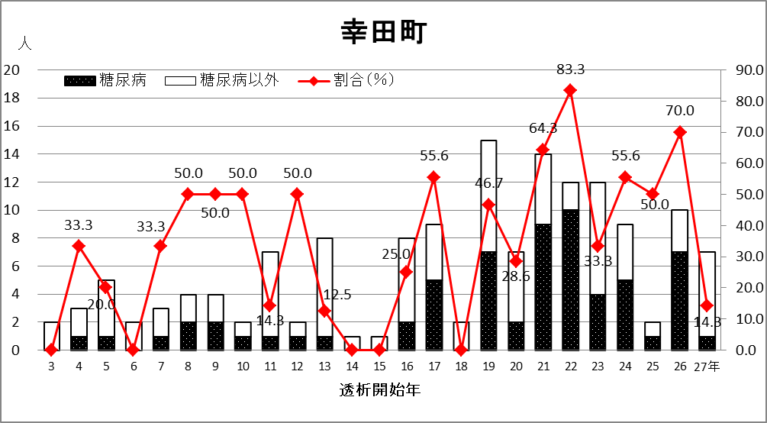

（％）

糖尿病 医療連携体系図
県 民

健診
特定健康診査・特定保健指導、労働安全衛生法に基づく健診
人間ドック、学校健診等

各科診療所
眼科
歯科等
連携・紹介
かかりつけ医
継続的治療による良好な血糖
コントロール
かかりつけ
薬局

初期

治療
地区医師会・県保健所・市町・保険者等の連携

地域連携入院パス

教育入院
重症化
予防
合併症
治療
糖尿病の専門医療機関
急性増悪時治療 慢性合併症治療
入院・合併症予防の治療
・生活習慣見直しのための入院
・インスリン自己注射導入のための入院
・合併症チェック・血糖コントロール目的の入院
・CGM（持続グルコース測定）のための入院

安定期
治療
かかりつけ医
継続的治療による良好な血糖
コントロール

各科診療所
眼科
歯科等
かかりつけ
薬局
連携・紹介

【体系図の説明】
○ 特定健康診査・特定保健指導や労働安全衛生法に基づく健診等により糖尿病の早期発見や糖尿病予備群のリスクを発見し、受診や生活習慣の改善を促します。生活習慣の改善を促すとともに、糖尿病受診勧奨対象者には、受診勧奨を行います。
○ かかりつけ医による定期的な治療において、日常の血糖管理の状態を把握し、同時に眼科、歯科等と連携して病状の変化を観察し、重症化や合併症の予防を促します。
○ 重症化した場合や急性増悪児には、糖尿病専門医療機関で治療を受けます。
○ 症状が安定した場合には、かかりつけ医において継続的な治療を受けます。

○ 糖尿病が強く疑われる人
ヘモグロビンA1c(NGSP 値)6.5％以上、またはアンケート調査で現在糖尿病の治療を受けていると答えた人。
○ 糖尿病の可能性を否定できない人
ヘモグロビンA1c(NGSP 値)6.0％以上、6.5％未満で現在糖尿病の治療を受けていない人。
○ １型糖尿病、２型糖尿病
糖尿病には、すい臓からのインスリン分泌が低下して発病する１型（インスリン依存型）
と生活習慣の影響が大きいとされる２型があり、日本では２型糖尿病が90％以上を占めています。
糖尿病は、血糖値や口渇、多飲、多尿、体重減少等の症状などを基に診断されますが、糖尿病と診断されないが正常ともいえない境界型糖尿病、糖尿病予備群と呼ばれる人たちが多く存在します。
糖尿病が進行すると、腎症、網膜症、神経障害などの合併症を起こし、人工透析が必要となったり、失明に至ることもあります。また、糖尿病は動脈硬化を進行させ、脳血管疾患や心疾患の主要な誘因となります。
○ メタボリックシンドロ－ム（内臓脂肪症候群）
腹囲を基準に血中脂質、血圧、血糖が高い状態が放置されれば、糖尿病等を始めとする生活習慣病になる危険性が高い状態。
【メタボリックシンドロ－ムの診断基準（平成17(2005)年４月）】
・内臓脂肪（腹腔内脂肪）蓄積 腹囲 男性≧85 cm
女性≧90 cm
上記に加え以下の２項目以上
・ 中性脂肪 ≧150 mg/dl
かつ／または
・ HDL コレステロール ＜40 mg/dl
・ 収縮期血圧 ≧130 mmHｇ
かつ／または
・ 拡張期血圧 ≧85 mmHｇ
・ 空腹時血糖 ≧110 mg/dl
＊中性脂肪、HDLコレステロール、高血圧、糖尿病に対する薬物治療を受けている場合は、
それぞれの項目に含めます。
○ 糖尿病ハイリスク者
耐糖能異常者（インスリンの分泌量が減るかその作用が弱くなるかにより、血液中の糖分量が増加している者）や投薬を必要としない初期の糖尿病患者です。
用語の解説

